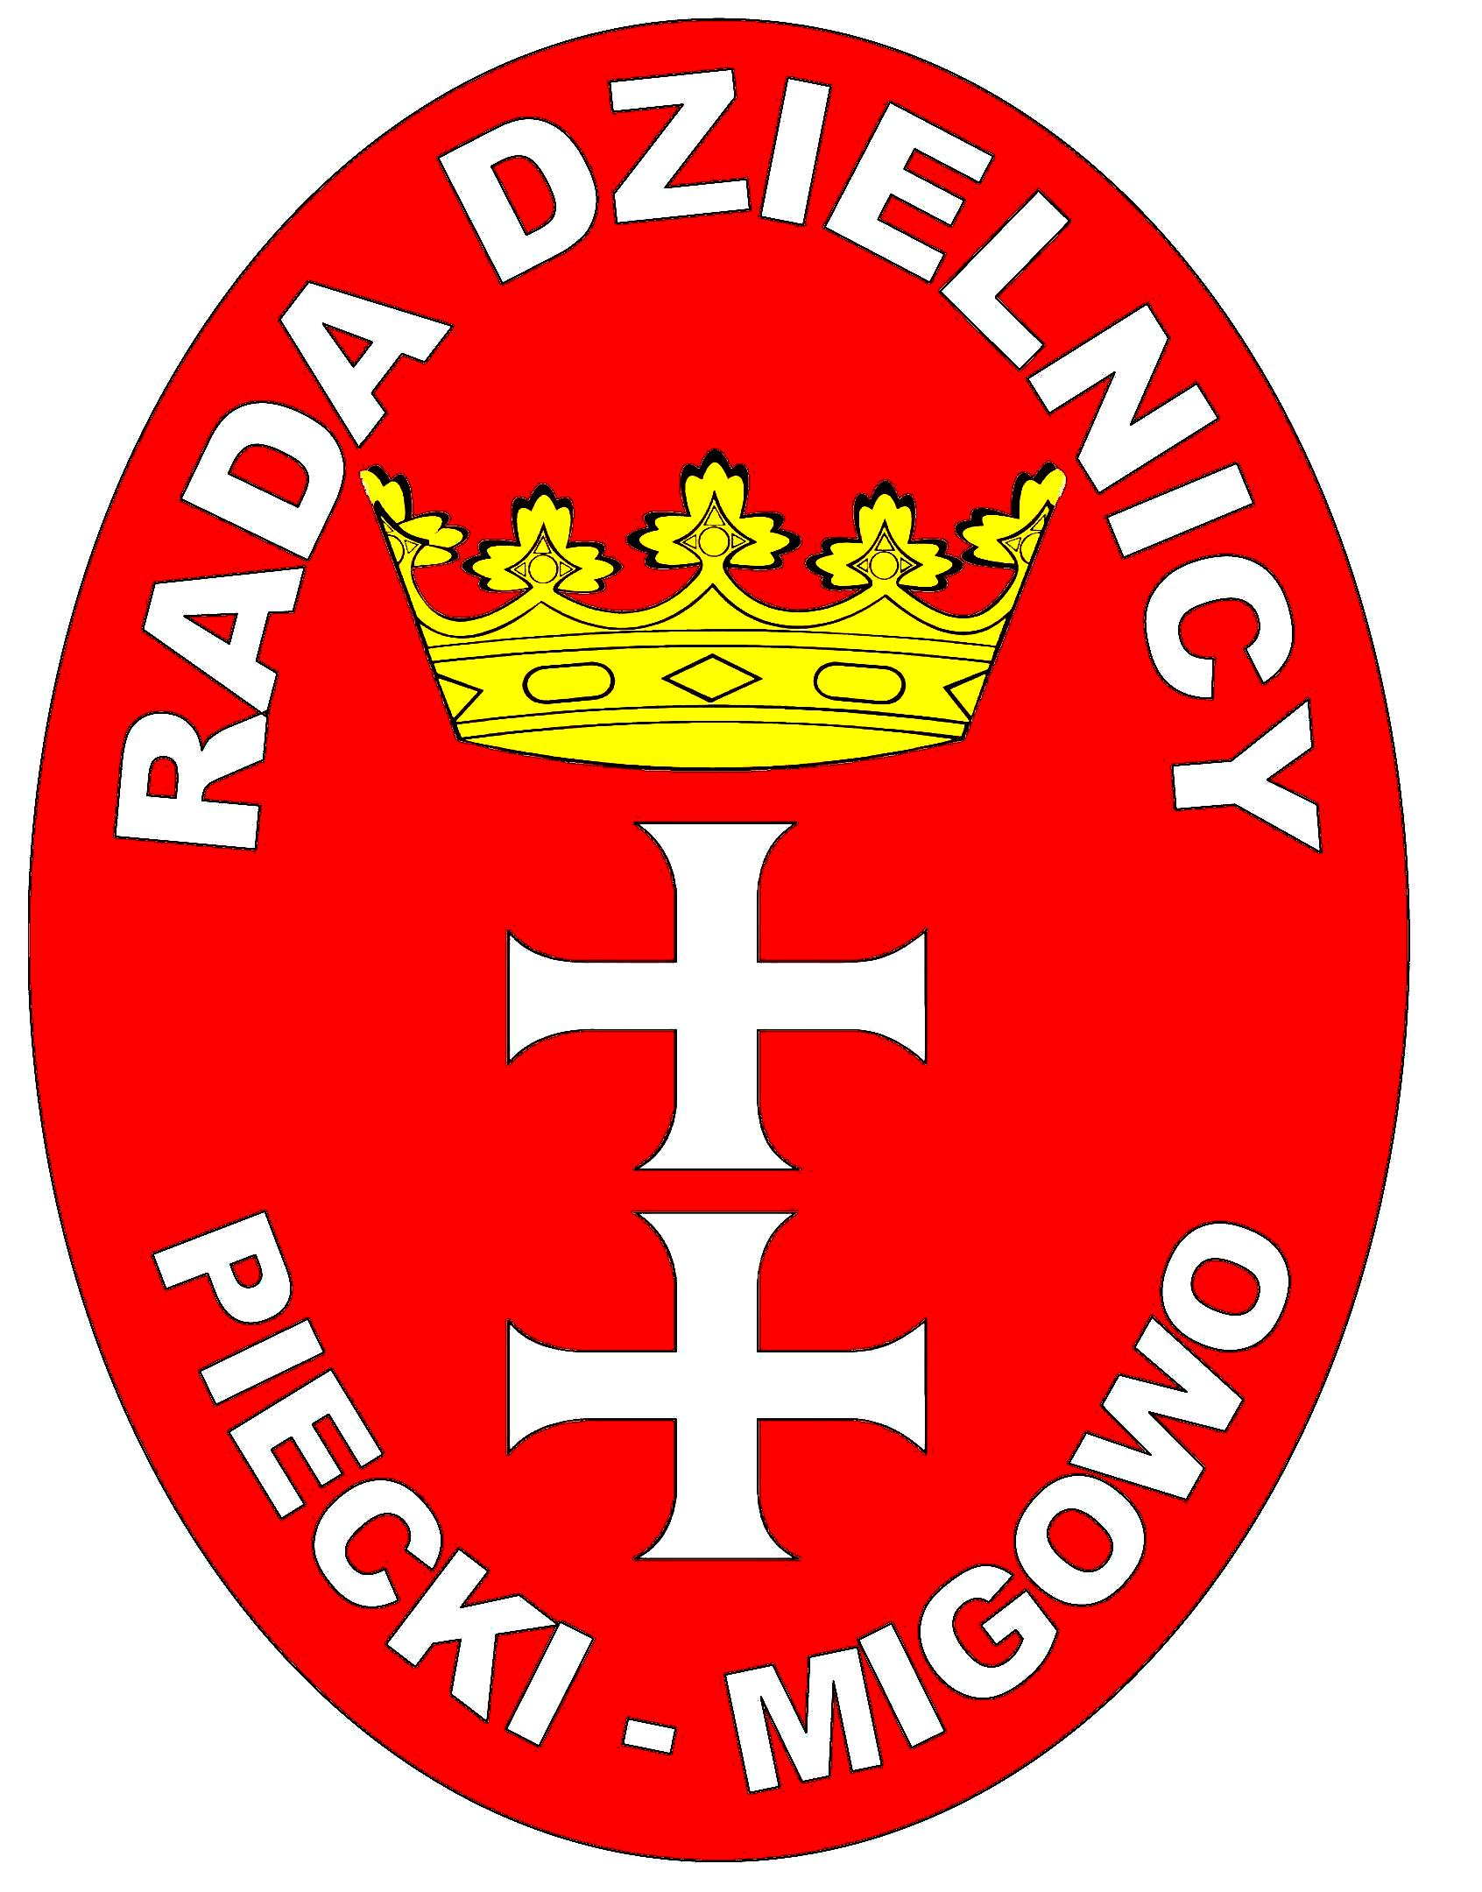
Gdańsk dnia 30.03.2012 r

SPOTKANIA ZARZĄDU DP-M w marcu 2012rok
- Spotkania w siedzibie Zespołu MOPS w Gdańsku ul. Jaśkowa Dolina 105 pok 409 w ramach programu „Każdy Może Pomóc”
- BRM GDAŃSKA ul. Wały Piastowskie : przedstawienie koncepcji rozbudowy miasta Gdańska na DP-M, procedowanie planów zagospodarowania przestrzennego, najbliższe zamierzenia BRMG.
- Udział w Sesji Rady Miasta Gdańska dn.29.marca.
- Spotkanie w biurze RDP-M z Zarządami Osiedli Kokoszki, Jasień w temacie wspólnych przedsięwzięć i głębszej współpracy.
- Spotkania w Urzędzie Miasta i DK LWSM w temacie FESTYNU „SENIORZY SENIOROM”
- Spotkanie świąteczne wielkanocne z Klubem Seniora przy LWSM MORENA
- Spotkanie z mieszkańcami dn.27.marzec w Z.K.P.i G. nr 21 ul. Marusarzówny sprawozdanie Rady i Zarządu z działalności w 2011 rok.
- Wystąpienie do zarządu LWSM MORENA o umieszczenie ogłoszeń Rady Dzielnicy na stronie spółdzielni oraz na tablicach ogłoszeń Zarządu i Administracji .
- Spotkanie z radcą prawnym panem Rodakowskim i dyr. BRMG panem Spyrą w sprawie złożonych wniosków do Uchwały rady dzielnicy o podziale środków finansowych w 2012 roku.
- Obchody XX-lecia nadania imienia ARMII KRAJOWEJ Z.K.P.i G. nr 21- Zarząd złożył kwiaty pod tablicą poświęconą działalności AK.
- Zarząd pełnił dyżury w dn. 6, 13 , 20 marzec w godz. 17.30 d0 19.oo.
- Spotkania oraz udział w Koncercie „PRO MEMORIUM” prof. Joachim Gudel w dn.31. marca.

P.Z.D.P-M Florian Wojciechowski Z.P.D.P-M Beata Jankowiak

Szanowny Panie,

